2019年北京市中考说明地理参考样题

为让考生对中考试题获取一定的认识，我们精选了部分试题编制成参考样题。参考样题与2019年北京市中考试题在试卷结构与形式、测试内容和题目难度等方面均没有对应关系。
第一部分 选择题
下列各小题均有四个选项，其中只有一项符合题意要求。
某同学用乒乓球、木板、铁丝等物品制作简易模型演示地球的运动。图1是其制作前绘制的演示简图。读图，完成第1~3题。
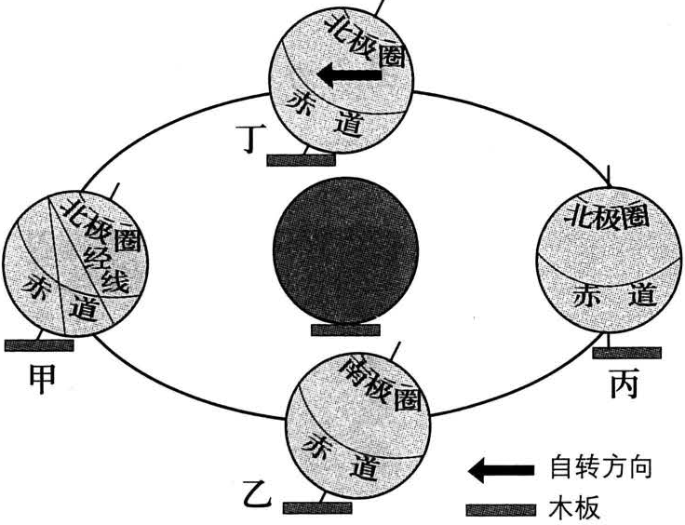1.图中
A.中心深色乒乓球表示地球
B.四个浅色乒乓球表示太阳
C.大的椭圆形表示地球自转轨道
D.固定在木板上的铁丝表示地轴
2.演示简图中有些错误，正确的调整是
A.将甲处乒乓球上的经线改为平行线
B.把乙处乒乓球上“南极圈”改为“北极圈”
C.把所有乒乓球倾斜方向调整为与丙处一致
图1
D.将丁处乒乓球所标自转方向改为反方向
3.演示地球运动的正确操作是
A.在轨道上移动而不转动乒乓球，演示的是地球的自转和公转
B.按甲→乙→丙→丁的顺序沿着轨道移动乒乓球，演示地球的公转
C.按甲→丁→丙→乙的顺序沿着轨道移动乒乓球，演示地球的自转
D.拨动丁处的乒乓球，使其沿着箭头方向转动，演示地球的自转
北京某中学组织学生参观中国人民抗日战争纪念馆。图2为纪念馆周边地区示意图及学校地理小组绘制的指示牌。读图，完成第4~6题。

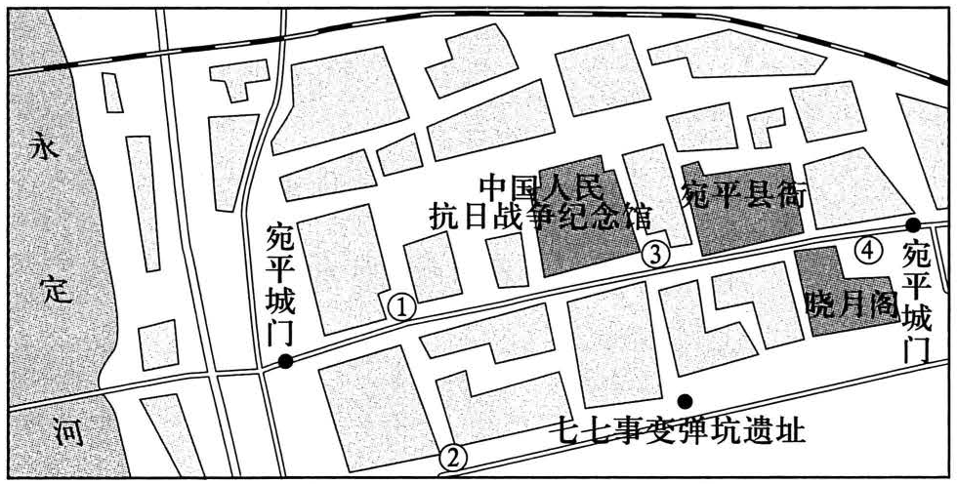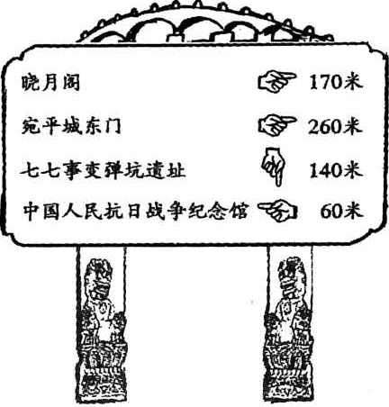
图2

4.设计从学校到纪念馆的行程路线，需参考
A.中国地形图 B.京津冀地区水系图
C.北京市交通图 D.北京土地利用类型图
5.从学校集体前往纪念馆，最适宜的交通运输方式是
A.公路运输 B.水路运输 C.铁路运输 D.航空运输
6.指示牌位于图中的
A.① B.② C.③ D.④
“独立寒秋，湘江北去，椅子洲头 ”（选自毛泽东《沁国春·长沙》）描写的是岳麓山周边的景观。图3为利用手机软件查找到的岳麓山周边电子地图及据此绘制的局部地区简图。读图，完成第79题。
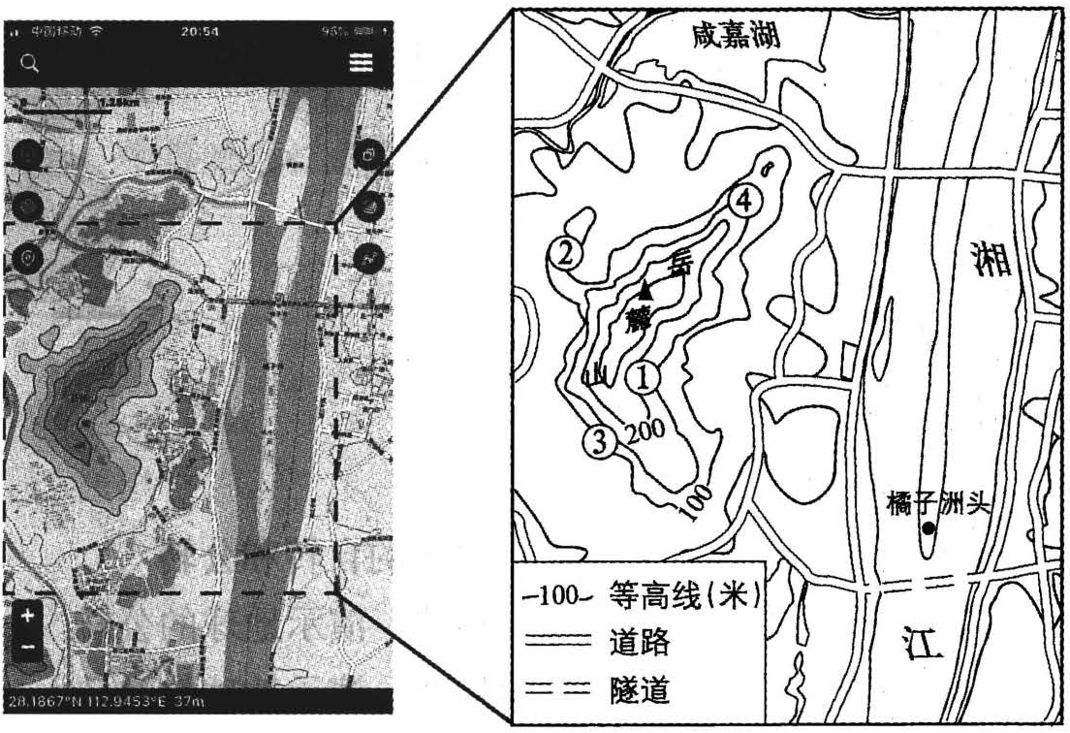
图3

7.岳麓山山峰的海拔约为
A.37米 B.240米 C.295米 D.500米
8.在岳麓山不同地点欣赏周边风光，可以实现的是
A.①地——在山峰俯瞰湘江风光 B.②地一一在陡崖远眺湘江东岸
C.③地一一在山谷遥望椅子洲头 D.④地一一在山脊观赏江湖水景
9.运用该电子地图可以改变
A.比例尺大小 B.椅子洲头的地理位置
C.图幅的大小 D.岳麓山山峰的海拔高度

图4为我国1950-2010年每十年人口净增长统计图。读图，完成第10~12题。
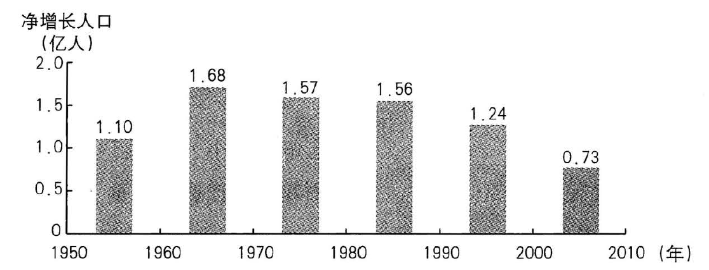
图4

10.1950-2010年，我国人口数量
A.总体呈增长趋势 B.每十年净增均在1亿以上
C.总体呈减少趋势 D.每十年净增均在1亿以下
11.1990年以后人口净增长明显下降的主要原因是
A.计划生育政策的实施 B.医疗设施的完善
C.基础设施水平的提高 D.养老事业的发展
12.下列漫画中，能反映人口数量过多、增长过快带来的问题是
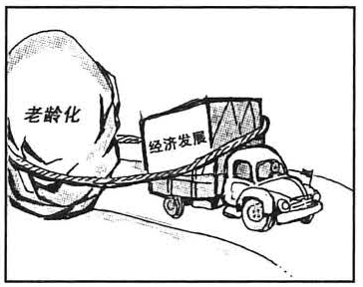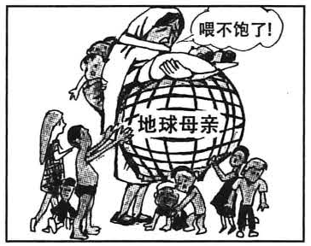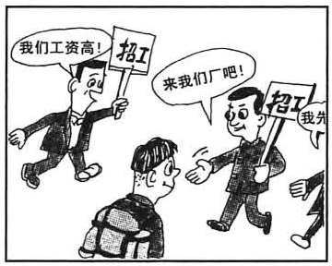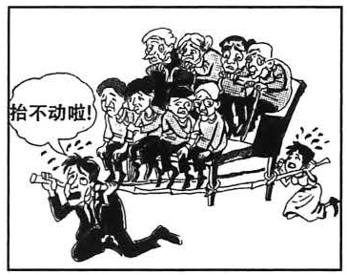

A B C D
洪水是因大雨、暴雨或持续性降雨等原因导致河湖水位上涨而泛滥的现象。图5为中国洪水频率分布图（1949—1989年）。读图，完成第13~15题。
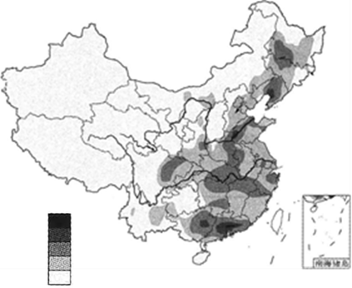
图5
洪水频率分布（次／40年）
25
15
10
5
0
注：香港和澳门特别行政区台湾省暂缺资料

13.我国洪水频率
A.西北地区最高 B.东部高，西部低
C.黄河和长江上游地区较高 D.北方地区比南方地区高
14.洪水在我国
A人口稀疏区出现频率高 B.影响范围小、危害低
C.对畜牧业生产没有影响 D.对粮食生产影响严重
15.洪水与降水之间的关系是
A.降水多的地区每年都发洪水 B.降水少的地区不会发洪水
C.洪水多发区降水量大且集中 D.降水年际变化大的地区不会发洪水
表1为北京市连续四日的天气预报信息。读表，完成第16、17题。
表l

周三 | 周四 | 周五 | 周六
-3~5℃ | -5~6℃ | -3~6℃ | -4~7℃
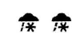 | 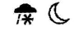 | 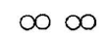
风力1~2级 | 风力1~2级 | 风力1~2级 | 风力5~6级
16.表中天气符号“”表示
A.太阳 B.白天 C.晴朗 D.多云
17.根据天气预报，以下建议合理的是
A.周三有持续降水，需携带雨具 B.周四温差达15℃，要注意保暖
C.周五适合户外活动，可打雪仗 D.周六风和日丽，适宜踏春赏花
图6为亚欧大陆四城市气温和降水比较图。读图，完成第18、19题。
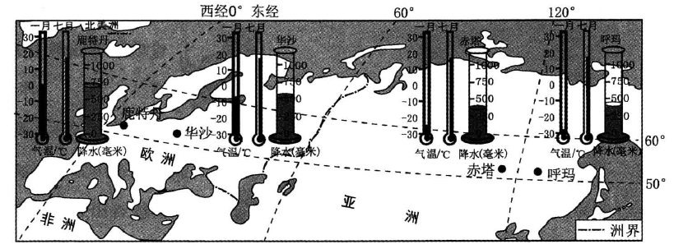
图6
18.四城市中年降水量最大，一月平均气温最高的是
A.鹿特丹 B.华沙 C.赤塔 D.呼玛
19.亚欧大陆北纬50°~60°地区
A.沿海地区降水比内陆地区多 B.欧洲的冬季比亚洲冷
C.欧洲部分比亚洲部分降水少 D.欧洲的夏季比亚洲热
图7为世界某区域示意图。读图，完成第20、21题。
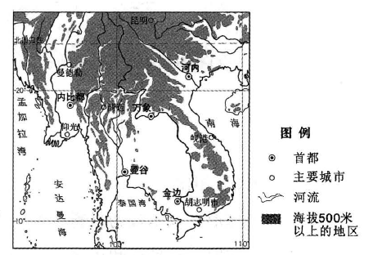
20.图示区域
A.地势为北高南低
B.河流自南向北流
C.地形以平原为主
D.山脉呈东西走向
21.图中城市多分布在河流中下游地区，原因有
①水源丰富 ②水运便利
③地势起伏大 ④洪涝灾害少
图7
A.①② B.②③ C.③④ D.①④
图8为世界某区域石油资源的分布和主要输出路线圈。读图，完成第22、23题。
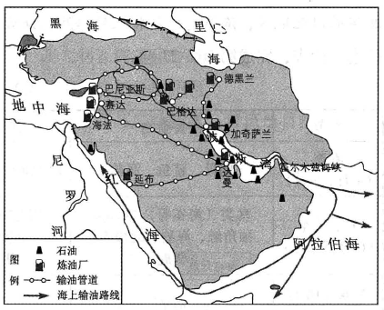
22.该区域的石油资源集中分布在
A.波斯湾及其沿岸
B.地中海及其沿岸
C.红海及其沿岸
D.黑海及其沿岸
23.该区域石油输出的主要方式有
①铁路运输
②公路运输
③海洋运输
④内河运输
⑤管道运输
图8
A.①② B.②④ C.①⑤ D.③⑤
传统民居是人类适应自然环境的智慧杰作。图9为两传统民居，其中甲在南非，乙在俄罗斯西伯利亚地区。读图，完成第24、25题。
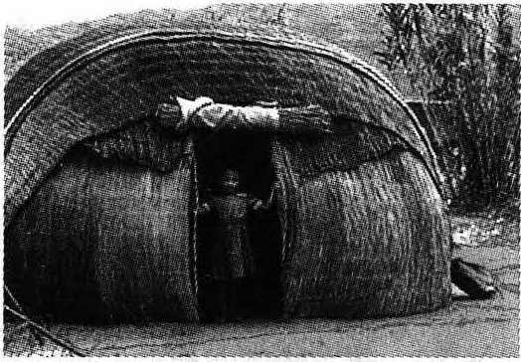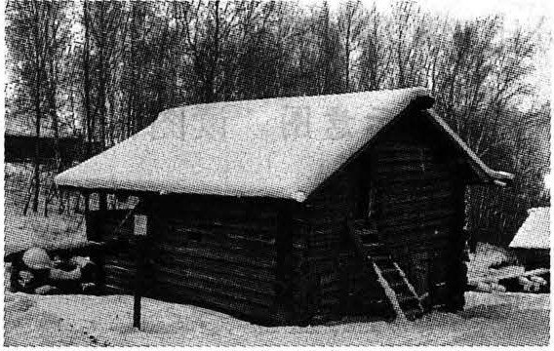
甲 乙
图9
24.甲、乙两民居相比
A.甲为半球形，以木板为材料 B.乙以土石为材料，房顶坡度大
C.甲为半球形，容易拆卸运输 D.乙以竹子为材料，房顶坡度大
25.甲、乙两民居在设计上的特点及目的是
A.甲：无窗，门窄小，为抵御严寒
B.乙：配有梯子，在积雪掩门时便于出人
C.甲：简单轻便，防止被洪水冲走
D.乙：房屋低矮，防止干热空气进入室内
因纽特人是北极地区的土著居民，大部分居住在格陵兰岛、美国、加拿大和俄罗斯的北极圈以北地区，渔猎是因纽特人的传统生活方式。表2为因纽特人传统渔猎活动的相关信息。读表，完成第26、27题。
表2
季节 | 主要猎物 | 渔猎方式和工具 | 说明
春季  （4月、5月） | 贻贝、鲨鱼、海豹 | 以鲸鱼肉为诱饵的传统垂钓 | 贻贝用于改善伙食
夏、秋季  （6月至9月） | 鸟类（海雀等）、鳕鱼、独角鲸、海豹、北极狐、驯鹿 | 捕鸟网（动物蹄筋制）渔网（鲸鱼筋制）刃具（鱼骨制） | 从独角鲸皮下脂肪获取维生素C，储存过冬食物
冬季（10月  至次年3月） | 海豹 | 凿冰诱捕 | 主要食物是夏、秋季贮藏的肉类
26.因纽特人生活地区的季节特点是
A.春季持续4个月 B.夏、秋季最短
C.冬季最长 D.无季节变化
27.有关因纽特人传统渔猎生活的说法，正确的是
A.全年都是渔猎季节，猎物均为海洋生物
B.就地取材，渔猎工具材料主要取自动物
C.冬季猎物的种类最丰富，食物充足
D.种植大量绿色蔬菜，获取维生素C
2016年4月4日，1500余只种羊搭乘飞机由澳大利亚直飞中国。本次引进的澳洲种羊均为绵羊，是肉、毛兼用羊，具有生长快、肉质好、出毛多、繁殖率高、适应性强的特点。图10为澳大利亚示意图。读图，完成第28、29题。
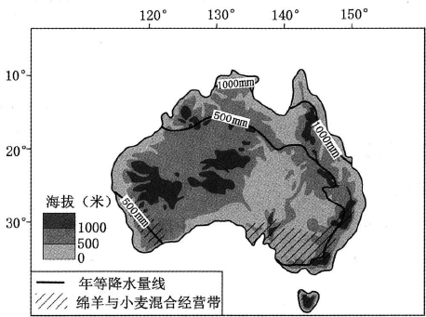
图10
28.我国从澳大利亚引进种羊的主要原因是
A.澳大利亚是羊的原产地 B.澳大利亚绵羊品种优良
C.从澳引进种羊成本较低 D.两国的自然环境相同
29.澳大利亚西南部的绵羊与小麦混合经营带，地处西部高原地形区。对该地自然条件叙述正确的是
A.地势低平 B.全年高温
C.年降水量500mm左右 D.沙漠广布
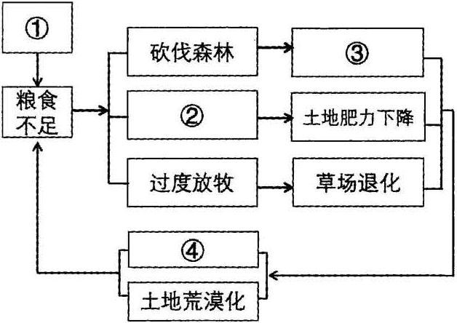30.撒哈拉以南非洲人口自然增长率很高，不合理的人类活动造成该地区生态环境恶化。图11为撒哈拉以南非洲人地关系示意图，图中数字含义正确的是
A.①人口快速增长 B.②水土流失
C.③开垦草原 D.④森林面积减少

图11
图12为某大洲沿30哨的地形剖面图。读图，完成第31 33题。
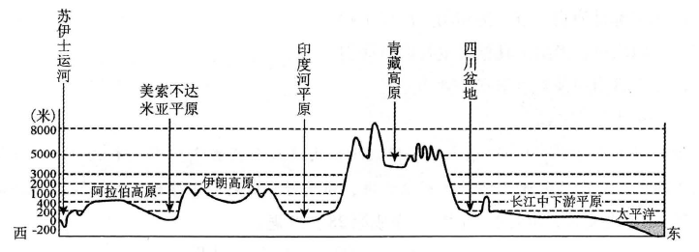
图12

31.图示地区位于
A.大洋洲 B.北美洲 C.亚洲 D.非洲
32.图示地区的地势特征是
A.中间高，南北低 B.中间高，东西低
C.西高东低，呈阶梯状 D.中部低，四周高
33.与青藏高原相比，长江中下游平原
A.纬度低，降水多 B.地势低，气温高
C.面积大，耕地少 D.距海远，河流少
可燃冰由天然气与水在高压低温条件下形成，分布于深海沉积物或陆域的永久冻土（冻土是指零摄氏度以下，并含有冰的各种岩石和土壤）中，中国自然资源部将可燃冰列为新的一种矿产资源。据此，完成第34~36题。
34.可燃冰
A.分布广泛 B.是可再生资源 C.容易开发 D.是非可再生资源
35.依据可燃冰的生成条件，结合我国的自然环境，可以推断出其主要分布在
A.华北平原 B.青藏高原及南海深海区
C.东南丘陵 D.黄土高原及内蒙古高原
36.可燃冰为清洁能源，开发利用会
A.改善大气质量 B.增加煤炭消耗
C.加剧大气污染 D.导致油价上涨

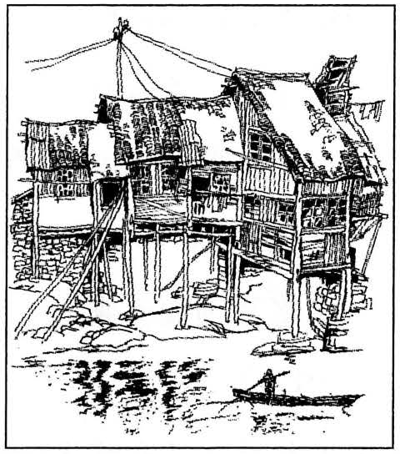“茶明地方凭水依山筑城贯穿各个码头有一条河街，人家房子多一半着陆，一半在水，因为余地有限，那些房子莫不设有吊脚楼”（选自沈从文先生的小说《边城》）。图13为湘西吊脚楼素描图。读图，完成第37、38题。
37.关于吊脚楼特点的描述，正确的是
①凭水依山，利用空间 ②厚实保暖，抵御严寒
③高出水面，防潮防涝 ④通风干燥，蛇蝠难侵
A.①②③ B.①②④ C.①③④ D.②③④
38.文中“吊脚楼”出现在
A.湖南省 B.西藏自治区
图13
C.山西省 D.新疆维吾尔自治区
图14为我国四大地理分区示意图。读图，完成第39~41题。
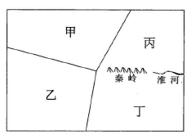
图14
39.“两岸荔枝红，万家烟雨中”描述的现象最可能出现在
A.甲区域 B.乙区域 C.丙区域 D.丁区域
40.划分乙区域最主要的因素是
A.地形 B.习俗 C.气候 D.人口
41.秦岭山脉大致呈
A.东西走向 B.南北走向
C.东北一西南走向 D.西北一东南走向

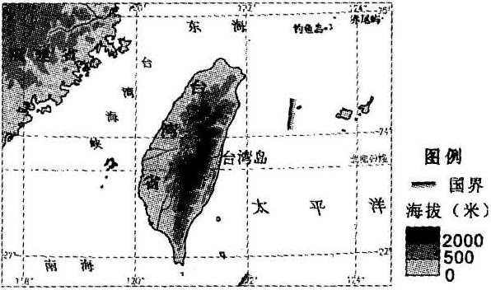
读图15，完成第42、43题。
42.台湾岛
A.位于西半球
B.地处低纬地区
C.东临台湾海峡
D.与江西省隔海相望

图15

43.关于台湾岛自然地理环境特点的叙述，正确的是
A.终年高温多雨 B.地势西高东低 C.河流流程较短 D.植被以草原为主
2017年6月8日，“北京中关村国家自主创新示范区”科技创新成果在第二十届中国北京国际科技产业博览会闪亮登场。据此，完成第44、45题。
44.与传统工业相比，发展高新技术产业最重要的条件是
A.地理位置优越 B.自然资源丰富 C.科技力量雄厚 D.劳动力数量多
45.大力扶持高新技术产业发展，反映出北京市的城市职能之一是
A.全国政治中心 B.全国文化中心 C.国际交往中心 D.科技创新中心
第二部分 综合题
46.《中国国家地理》杂志策划了“秋醉中国三万里”寻访秋天活动。图16中A、B、C代表三条寻访秋天的路线，所到之处景观各异。阅读图文资料，回答下列问题。
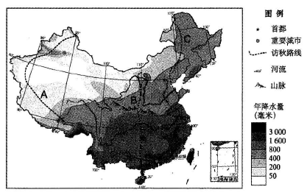
图16
（1）路线A沿线年降水量最少的地区降水量为_____________，经过我国最高大的_____________高原，旅行途中要注意的问题有__________________________。
（2）为达到寻访秋天的目的，路线B的行进方向应该是自__________向________。
（3）路线B穿越我国重要的地理分界线_____________（山脉），在该山脉以南的路线附近最可能看到的地理现象有_____________。（双项选择）
①草原上牛羊成群 ②水稻田 ③冰川广布的高原
④森林里落叶满地 ⑤河流表面封冻 ⑥成片的柑橘林
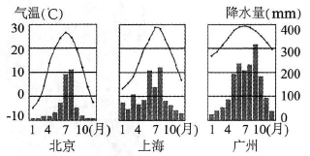
（4）路线C依次经过北京、上海、广州三个城市附近。读图17可知，9、10月三个城市自北向南降水量越来越_____________（多或少），我国东部季风区的雨季自北向南越来越_____________（长或短）。

图17
47.河流是城市发展的命脉。《北京城市总体规划（2016年一2035年）》颁布后，引起了师生们的共同关注。王老师带领同学们开展了小组探究活动。依据小组活动资料，回答下列问题。
第一小组以“北京的历史发展”为主题进行研究，查阅到史料记载：元朝建立后迁都至原金中都城所在地，该地两年内人口猛增，只得选择新址建立都城即元大都。图18为金以来北京城区的变迁示意图。
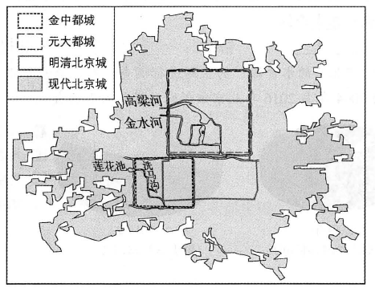
图18
（1）元朝选择新址建都，放弃了莲花池、洗马沟，选取了__________河和__________河，可以解决因为人口增加而带来的_____________紧张。
第二小组以“北京的河流”为主题进行学习，撰写了研究报告。图19为北京市地形图。
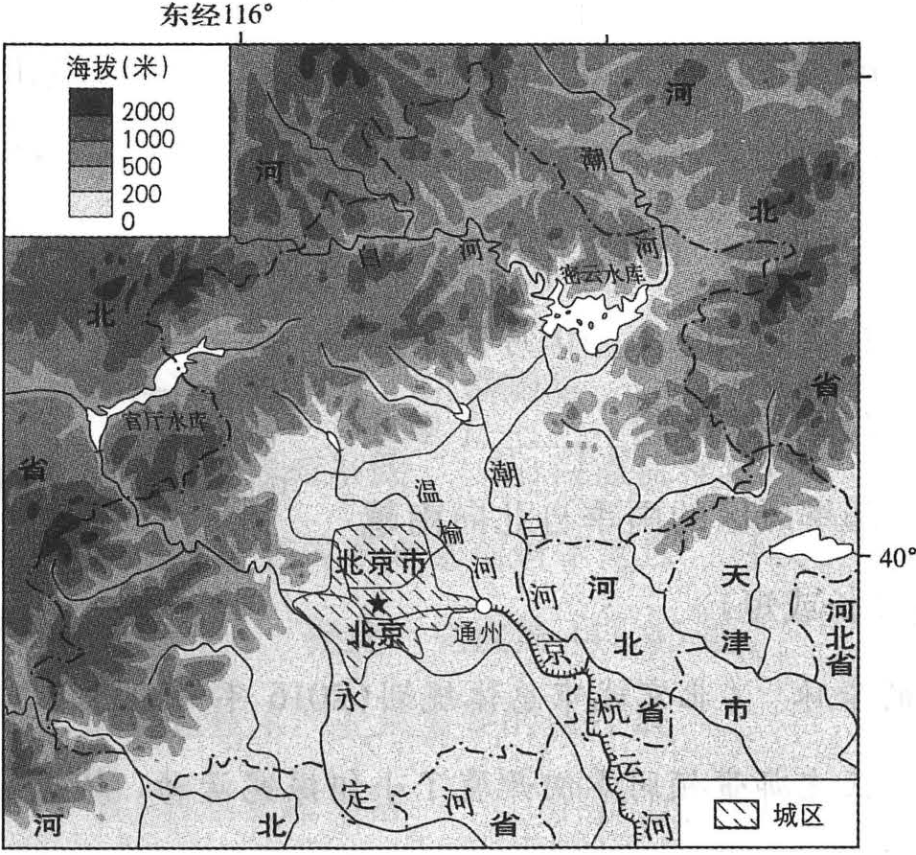
117°
41°
图19
（2）下面是某同学的研究报告摘录，其中有些错误表述。请结合图19，从中挑出三处。
北京市地势北高南低、东高西低，大多数河流自东南向西北流。其中温榆只流经通州，与京杭运河相连。潮河与白河汇入官厅水库。潮白河先流经河北省再流经北京市。永定河流经北京城区西南，春季和冬季水量较大。

示例：错误：东高西低
错误1: _____________ 错误2: _____________ 错误3: _____________
第三小组以“北京的水资源”为主题进行调查，发现北京市供水来源发生了很头变化。图20为2004年与2016年北京市供水总量及来源构成。
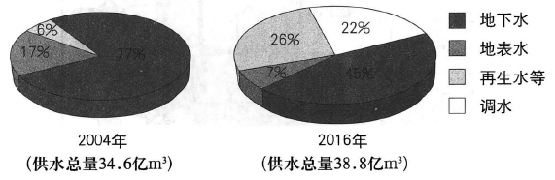
图20
（3）与2004年相比，说出2016年北京市供水来源的变化及其对北京市的有利影响。
变化l：_____________ 变化2: _____________
有利影响：________________________________________________（至少答出两点）
第四小组以“北京的规划与发展”为主题进行探究，从《北京城市总体规划（2016年2035年）》得知，在北京西部、北部山区建立的生态涵养区是首都重要的屏障和水源保护地。
（4）列举生态涵养区对北京平原地区生态环境改善的作用。（列出三条即可）

48.第31届夏季奥林匹克运动会于2016年8月在巴西的里约热内卢市举行，小玉同学前往巴西观看比赛并进行旅游观光。图21为巴西示意图，图22为里约热内卢市驼背山景观图。阅读图文资料，回答下列问题。
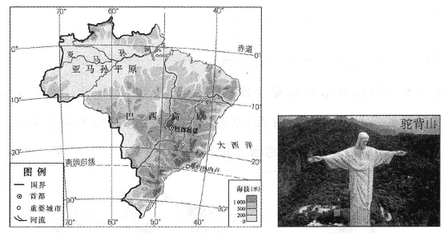
图21 图22
（1）小玉对巴西和里约热内卢市的认识，正确的是_____________。（单项选择）
A.巴西东临大西洋
B.巴西全境位于南半球
C.里约热内卢市是巴西的首都
D.里约热内卢市位于15°S，49°W
（2）为帮助小玉了解巴西的自然地理环境，补全下面内容：巴西大部分地区地处_____带（五带名称），主要气候类型有_____________气候和热带草原气候；地势________高________低，由________________和________________两大地形区构成。
（3）巴西人口分布不均匀，东南部稠密、西北部稀疏。说出影响巴西人口分布不均的主要自然因素。

（4）下面是小玉日记中的一段文字，其中有一些对巴西地理环境的错误表述，从中挑出两处，将原文抄写在横线上。
8月21日 小雨，32~20℃，西风2级
今天细雨蒙蒙，但巴西此时正值夏季，感觉还是很热的。早上吃过当地特色早餐之后，游览了里约热内卢市内的驼背山，看到了雄伟的佛教雕像。晚上观看中国女排的决赛之战，中国女排真是让人骄傲，以3:1的战绩夺得冠军。明天将去游览世界第一大河——亚马孙河，因为地势影响，亚马孙河自北向南流，据说两岸分布着大片的亚寒带针叶林，相信一定十分壮观。

错误1: ________________________________________________

错误2: ________________________________________________

49.科学考寨是人类认识区域环境的重要途径。2017年8月19日，我国第二次青藏高原综合科学考察研究在拉萨启动。图23为青藏地区简图，图24为青藏铁路沿线地形剖面示意图，图25为色林错流域示意图。依据图文资料，回答下列问题。
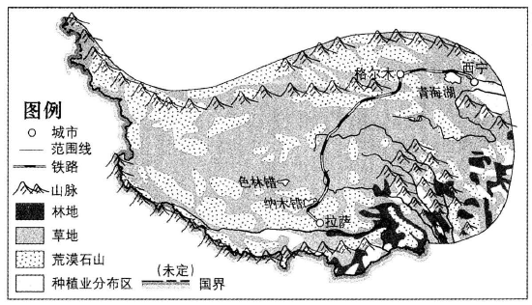
图23
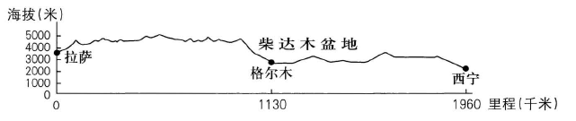
图24
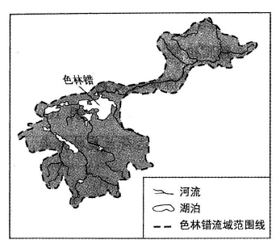
图25
（1）青藏铁路的走向大致是__________，途经的格尔木位于__________盆地。青藏铁路多蜿蜒在海拔3000米__________（以上／以下）。
（2）读图23，青藏铁路沿线的主要土地利用类型有__________、__________。除此之外，青藏地区还有耕地和__________（土地利用类型），后者主要分布在青藏地区的__________（方位）。
科考队员发现，自1970年以来，青藏地区的色林错面积不断增大。
（3）图25中色林错流域内的河流__________（汇人色林错／自色林错流出），属于__________（外流河／内流河）。
（4）在下面框图内横线上填上适当的词语反映色林错湖泊面积的变化过程。
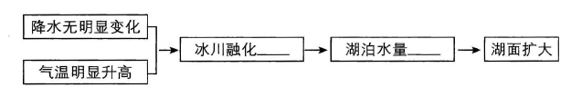
（5）色林错流域的环境变化__________。（双项选择）
A.会导致青藏地区高山海拔上升 B.使得青藏地区冰川面积持续增加
C.短期内促进本区域农牧业发展 D.若长期持续将导致当地生态恶化
科考启动当天，中共中央总书记、国家主席、中央军委主席习近平友来贺信指出，青藏高原是世界屋脊、亚洲水塔，是地球第三极，是我国重要的生态安全屏障、战略资源储备基地，是中华民族特色文化的重要保护地。
（6）从“亚洲水塔”“地球第三极”“我国重要的生态安全屏障”“中华民族特色文化的重要保护地”中，任选其一，从地理视角进行解释。（至少答出两点）

50.图26为北极东北航道和传统航道线路示意图。阅读图文资料，回答下列问题。打通经北冰洋到达东方的北极航道是欧洲国家几个世纪以来的梦想，直到21世纪，全球气候变暖使得北冰洋海冰消融速度加快，同时伴随着航运和破冰技术的发展，北极航道的开通由梦想变为现实。2013年9月10日，“永盛”号货轮从大连出友，历经27天7800多海里的航行，抵达荷兰鹿特丹港，成为第一艘经过北极东北航道完成亚欧航行的中国商船。
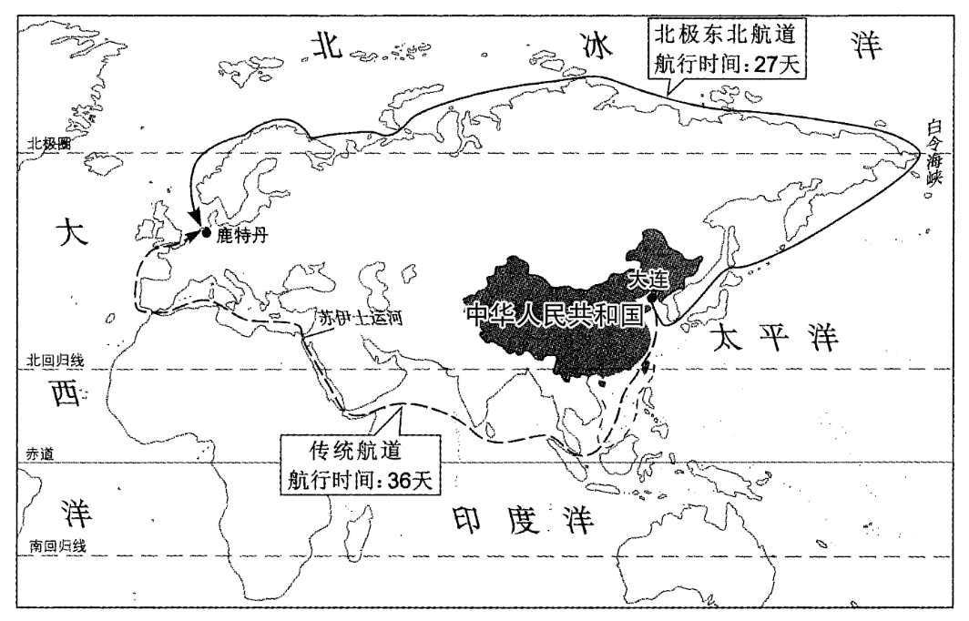
图26

（1）“永盛”号货轮从大连到鹿特丹港航行期间，经历的节日或节气可能有__________、__________等。
（2）列举北极东北航道沿线的大洲或大洋。（两个即可）

（3）北极东北航道目前得以开通是由于__________和技术发展。（单项选择）
A.全球气候变暖 B.亚欧板块南移
C.北极地区降水增多 D.传统航道交通拥挤
（4）与传统航道相比，北极东北航道的优势有__________。（双项选择）

A.途经国家多，贸易对象相对多
B.受自然条件限制、很难全年通航
C.克服人工运河对通过船舶的吨位限制
D.缩短我国到达欧洲西部国家的航行时间
（5）北极航道的开通是一把双刃剑，说明其对北极地区生态环境的不利影响。

参考样题答案
第一部分 选择题
题号 |  | 2 | 3 | 4 | 5 | 6 | 7 | 8 | 9
答案 | D | B | B | C | A | C | C | D | A
题号 | 10 | 11 | 12 | 13 | 14 | 15 | 16 | 17 | 18
答案 | A | A | B | B | D | C | C | A | A
题号 | 19 | 20 | 21 | 22 | 23 | 24 | 25 | 26 | 27
答案 | A | A | A | A | D | C | B | C | B
题号 | 28 | 29 | 30 | 31 | 32 | 33 | 34 | 35 | 36
答案 | B | C | A | C | B | B | D | B | A
题号 | 37 | 38 | 39 | 40 | 41 | 42 | 43 | 44 | 45
答案 | C | A | D | A | A | B | C | C | D

第二部分 综合题
46.（1）小于50mm（或50mm以下） 青藏防晒、缺水、防风沙、御寒、高原反应等（合理即可）
（2）北 南
（3）秦岭 ②⑥
（4）多 长
47.（1）高粱 金水 水源
（2）错误1：自东南向西北流 错误2：汇人官厅水库
错误3：先流经河北省再流经北京市错误4：春季和冬季水量较大
（3）变化：供水总量增加；供水来源种类增加；地下水比例减少；地表水比例减少；再生水等比例增加；调水比例增加；地下水供水总量减少；地表水供水总量减少；再生水等总量增加；调水总量增加
有利影响：缓解用水紧张；保护用水安全；促进经济发展；改善生态环境；减缓地下水水位下降；提高水资源利用率；扩大河湖水面；减轻水污染
（4）提高水质；增加河湖水量；净化空气；防风固沙；减少河流含沙量
48.（1）A
（2）热
（3）地形
热带雨林气候
南 北 巴西高原 亚马孙平原
（4）错误1：巴西此时正值夏季错误2：雄伟的佛教雕塑错误3：亚马孙河自北向南流
错误4：两岸分布着大片的亚寒带针叶林
49.（1）东北一一西南 柴达木 以上
（2）草地 荒漠石山 林地 东南部
（3）汇人色林错 内流河
（4）加快 增加
（5）CD
（6）亚洲水塔：海拔高；冰川广布，固体淡水资源丰富；大江大河的发源地地球第三极：世界屋脊，空气稀薄；气候寒冷，与南、北极地区相似我国重要的生态安全屏障：重要的水源涵养地，湿地、沼泽等水土保持作用突出；高海拔地区生物多样性最集中的地区；大江大河的源头，对周边地区有重大影响
中华民族特色文化的重要保护地：具有独特的藏族地域文化特色；多民族多元文化的交汇地区；有布达拉宫、大昭寺等藏传佛教文化遗产
50.（1）秋分 教师节（或中秋节、国庆节等）
（2）亚洲、欧洲、北冰洋、太平洋、大西洋（写出其中两个即可）
（3）A
（4）CD
（5）答案合理即可

